**Tomaszów Mazowiecki, 03.02.2025 r.**

**ZAPYTANIE OFERTOWE**

**dotyczące realizacji usługi programu edukacyjno - kulturowego**

1. **Zamawiający**

**Fundacja Ku Pomocy, ul. Szeroka 7/11 a lok. 17, Tomaszów Mazowiecki 97-200, NIP: 7732473405**

przedstawia zapytanie ofertowe na zamówienie, które podlega wyłączeniu ze stosowania przepisów ustawy Prawo zamówień publicznych na usługę realizacji programu edukacyjno - kulturowego dla uczestników mobilności międzynarodowej w programie Erasmus+ sektor Kształcenie i szkolenia zawodowe w ramach projektu o numerze **2024-1-PL01-KA121-VET-000209057** finansowanego ze środków Programu Unii Europejskiej Erasmus+, w okresie **od 06.04 do 19.04.2025 r. w Grecji.**

1. **Opis przedmiotu zamówienia**
   1. Przedmiotem zamówienia jest realizacja programu edukacyjno – kulturowego dla grupy w okresie **od 06.04 do 19.04.2025 r.** w ramach mobilności międzynarodowej w programie Erasmus+ sektor Kształcenie i szkolenia zawodowe w ramach projektu o numerze nr **2024-1-PL01-KA121-VET-000209057.**
   2. Szczegółowy opis przedmiotu zamówienia stanowi załącznik nr 1 do niniejszego zapytania ofertowego.
   3. Wykonawca musi przedstawić ofertę obejmującą całość zamówienia, gdyż zamówienie nie zostało podzielone na wyodrębnione części i musi zostać zrealizowane w całości.
2. **Termin i miejsce realizacji zamówienia oraz metody rozliczeń**
   1. Zamówienie będzie realizowane w okresie **od 06.04 do 19.04.2025 r.** i polegać będzie na usłudze realizacji programu edukacyjno - kulturowego dla uczestników mobilności międzynarodowej w programie Erasmus+ sektor Kształcenie i szkolenia zawodowe w ramach projektu o numerze nr **2024-1-PL01-KA121-VET-000209057** we Grecji dla 40 osób (36 uczniów oraz 4 opiekunów).
   2. Zgodnie z umową na realizację usługi płatność za zrealizowaną pracę będzie dokonana na podstawie wystawionej faktury, przekazanej Zamawiającemu po zrealizowaniu i odebraniu przez Zamawiającego usług będących przedmiotem Zamówienia.
3. **Opis sposobu przygotowania ofert** 
   1. Oferta musi być złożona w formie elektronicznej (skan wysłany na adres e-mail wskazany w zapytaniu) lub papierowej na formularzu oferty, stanowiącym Załącznik nr 3 do niniejszego zapytania ofertowego oraz na formularzu dotyczącego opisu przedmiotu zamówienia stanowiącym Załącznik nr 1 do niniejszego zapytania ofertowego. Oba dokumenty winny zostać podpisane przez osobę upoważnioną do reprezentowania Oferenta.
   2. Oferty złożone na innym formularzu nie będą rozpatrywane
   3. Każdy z Oferentów może złożyć tylko jedną ofertę w ramach niniejszego postępowania.
   4. Nie dopuszcza się składania ofert wariantowych lub częściowych.
   5. Zaoferowana cena całkowita wskazana w formularzu ofertowym musi być wyrażona, jako cena brutto w złotych polskich, musi uwzględniać wszystkie koszty Oferenta i określać wartość usługi w ramach zamówienia w sposób kompletny i jednoznaczny.
   6. Oferta zostanie odrzucona w przypadku, jeśli jej treść i elementy nie będą odpowiadać treści niniejszego Zapytania ofertowego, oferta będzie niekompletna, nie zostaną w niej wypełnione wszystkie wymagane pola lub elementy, lub pola wypełnione zostaną zmienione.
4. **Oferta i termin jej złożenia.**
   1. Oferty należy składać na adres: **Fundacja Ku Pomocy, ul. Szeroka 7/11 a lok. 17, Tomaszów Mazowiecki 97-200, NIP: 7732473405** lub mailowo na adres: [kp.fundacja@gmail.com](mailto:per@interia.eu) do dnia **14.02.2025 r. r.** do godz. **16:00**. Wzór oferty stanowi załącznik nr 3 do niniejszego zapytania ofertowego.
   2. Za termin dostarczenia rozumie się: termin wpływu oferty do siedziby Zamawiającego lub jej otrzymania na wskazany adres poczty elektronicznej.
   3. Oferta złożona po terminie zostanie odrzucona.
   4. Zamawiający zastrzega sobie możliwość zamknięcia postępowania bez dokonania wyboru którejkolwiek z ofert oraz do unieważnienia postępowania na każdym z jego etapów bez podania przyczyny. Oferentom nie przysługują żadne roszczenia względem Zamawiającego w przypadku skorzystania przez niego z któregokolwiek z uprawnień wskazanych w zdaniu poprzednim.
   5. Dokonanie przez Zamawiającego wyboru Wykonawcy nie będzie oznaczało zaciągnięcia zobowiązania cywilnoprawnego do momentu podpisania przez obie strony umowy na realizację usługi.
   6. Projekt umowy, jaka zostanie zawarta z wybranym Wykonawcą stanowi Załącznik nr 2 do niniejszego zapytania ofertowego.
5. **Kryteria punktowe.**
   1. Cena (100 % - 100 pkt.)

|  |  |  |  |  |
| --- | --- | --- | --- | --- |
| Wartość najniższa | x 100 pkt |  | = | liczba uzyskanych punktów w przedmiotowym kryterium |
| Wartość badana |  |

1. **Osoba do kontaktu.**

Osobą uprawnioną do kontaktu z Wykonawcami jest Dyrektor Zespołu Szkół Jolanta Walczak, e-mail:

1. **Pozostałe warunki.**

* Zamawiający zastrzega sobie prawo do wezwania Wykonawcy do złożenia dodatkowych wyjaśnień lub uzupełnień.
* Niniejsze zapytanie ofertowe nie stanowi oferty w rozumieniu Kodeksu Cywilnego.

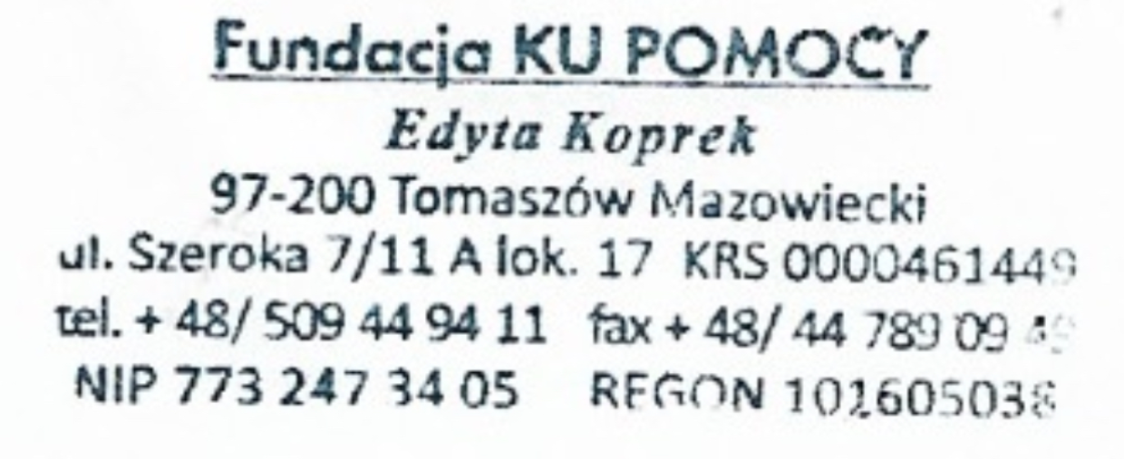

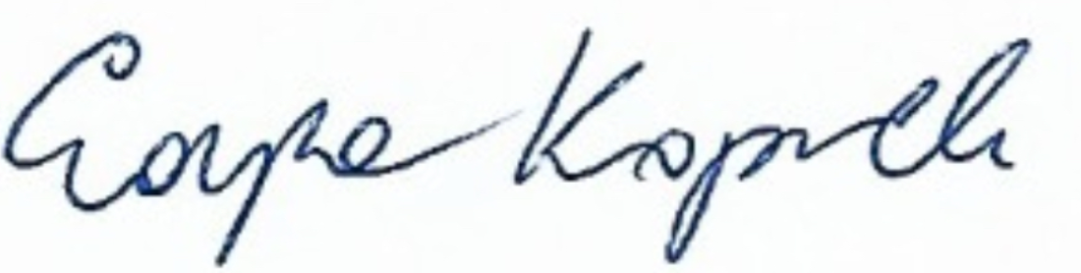

……………………………… **Tomaszów Mazowiecki, 03.02.2025 r.**

Zamawiający

*Załącznik nr 1 do Zapytania ofertowego – Opis przedmiotu zamówienia*

OPIS PRZEDMIOTU ZAMÓWIENIA

Tytuł zamówienia: organizacja programu edukacyjno – kulturowego na potrzeby mobilności zagranicznej, 2-tygodniowych praktyk dla **40 osób (36 uczniów oraz 4 opiekunów)** w ramach projektu o numerze nr **2024-1-PL01-KA121-VET-000209057** w okresie **06.04 do 19.04.2025 r.**

W ramach usługi Wykonawca zobowiązany jest zapewnić niezbędne środki materiałowe oraz osobowe, tj.:

1. transport
2. bilety wstępu do zwiedzanych obiektów, muzeów, promu, na atrakcje turystyczne zgodnie z programem edukacyjno-kulturowym,
3. wyżywienie w czasie wycieczek,
4. przewodnika.

|  |  |  |
| --- | --- | --- |
| L.p. | Przedmiot zamówienia | Proponowana cena |
|  | Organizacja programu edukacyjno – kulturowego dla 40 osób w Grecji w terminie **06.04 do 19.04.2025 r.** |  |
| Wartość brutto | |  |

……………………………, dnia………………….

…………………………………………………….

(podpis osób upoważnionych do reprezentacji)

*Załącznik nr 2*

*do Zapytania ofertowego – Umowa*

**UMOWA Nr .............................**

zawarta w dniu ………………… w Tomaszowie Mazowieckim,

pomiędzy:

**Fundacją Ku Pomocy, ul. Szeroka 7/11 a lok. 17, Tomaszów Mazowiecki 97-200, NIP: 7732473405**

zwanym dalej Zamawiającym

reprezentowanym przez

**Prezes Fundacji – Edytę Koprek**

a

[**nazwa Wykonawcy**] z siedzibą przy [**adres**], [**kod pocztowy**] [**miejscowość**], NIP [**numer**], REGON [**numer**], KRS: [**numer**], zwaną dalej Wykonawcą,

reprezentowaną przez:

**[imię i nazwisko] – [stanowisko]**

§1

Przedmiot umowy

1. Przedmiotem umowy jest świadczenie usługi realizacji programu edukacyjno - kulturowego dla uczestników2-tygodnowej mobilności międzynarodowej w ramach praktyk dla 36 osób (36 uczniów oraz 4 opiekunów), w ramach projektu o numerze **2024-1-PL01-KA121-VET-000209057** realizowanego przy wsparciu Unii Europejskiej, finansowanego ze środków Programu Erasmus+ Kształcenie i Szkolenia Zawodowe, zgodnie z opisem przedmiotu zamówienia.
2. Wskazana w pkt. 1 usługa będzie realizowana zgodnie z Zapytaniem ofertowym z dnia **03.02.2024 r.**  wraz z towarzyszącymi mu załącznikami.
3. Wykonawca zobowiązuje się do wykonania przedmiotu umowy z zachowaniem należytej staranności.

**§2**

**Termin i warunki realizacji przedmiotu umowy**

1. Wykonawca zobowiązuje się do zrealizowania przedmiotu umowy w terminie **06.04 do 19.04.2025 r.**
2. Dokładne miejsca i czas wyjazdów na wycieczki zostaną uzgodnione w trakcie realizacji niniejszej umowy.

**§3**

**Cena i warunki płatności**

1. Cena brutto: ……………… PLN w tym obowiązujący podatek VAT (słownie: ……………………….).
2. Powyższa cena obejmuje wszystkie koszty realizacji przedmiotu umowy.
3. Zamawiający zapłaci cenę usługi na podstawie wystawionej faktury.
4. Podstawą do wystawienia faktury jest podpisanie przez obie strony protokołu odbioru przedmiotu umowy.
5. Faktura wystawiona przez Wykonawcę, musi wskazywać numer projektu. Do faktury należy dołączyć kopię podpisanego przez obie strony protokołu odbioru przedmiotu umowy.
6. Wykonawca zobowiązuje się do przesłania poprawnie wystawionej faktury na adres: **Fundacja Ku Pomocy, ul. Szeroka 7/11 a lok. 17, Tomaszów Mazowiecki 97-200, NIP: 7732473405**
7. Zamawiający zapłaci cenę wykonania usługi przelewem na konto wskazane przez Wykonawcę na fakturze, w terminie 30 dni od daty otrzymania prawidłowo wystawionej faktury. Za dzień zapłaty uważa się dzień obciążenia rachunku Zamawiającego.
8. Zamawiający jest uprawniony do odmowy zapłaty ceny w przypadku wystawienia faktury w sposób niezgodny z ust 4 i 5.

**§4**

**Osoby odpowiedzialne za realizację umowy**

1. Nadzór nad realizacją umowy sprawuje:
2. ze strony Zamawiającego – Prezes Fundacji Edyta Koprek, e-mail: [kp.fundacja@gmail.com](mailto:per@interia.eu)
3. ze strony Wykonawcy – ………………… e-mail: […………………………](mailto:masterspolka@gmail.com)
4. Sposób konsultacji i zgłaszania uwag, strony umowy ustalą wzajemnie w trakcie realizacji umowy.

**§5**

**Kary umowne**

1.Wykonawca zapłaci Zamawiającemu kary umowne:

1. za odstąpienie od umowy przez Zamawiającego z przyczyn leżących po stronie Wykonawcy w wysokości 10% ceny określonej w §3 ust. 1,
2. za nienależyte wykonanie umowy przez Wykonawcę w wysokości 10% ceny określonej w §3 ust. 1.

2.Za nienależyte wykonanie umowy, przyjmuje się brak zapewnienia usługi realizacji programu edukacyjno - kulturowego w terminie wskazanym w §2 ust. 1.

3.W razie nieuregulowania przez Zamawiającego płatności w ustalonym terminie, Wykonawca ma prawo żądać zapłaty odsetek za opóźnienie w wysokościach ustawowych.

4.Kary umowne mogą zostać potrącone z kwoty określonej w §3 ust. 1.

5.Zapłata kar umownych nie stanowi przeszkody do dochodzenia odszkodowania za szkody przewyższające wysokość kar umownych na zasadach ogólnych.

**§6**

**Warunki odstąpienia od umowy**

1. Zamawiający może odstąpić od umowy:
2. w razie zaistnienia istotnej zmiany okoliczności powodującej, że wykonanie umowy nie leży w interesie publicznym, czego nie można było przewidzieć w chwili zawarcia umowy;
3. w razie niewywiązywania się przez Wykonawcę z postanowień niniejszej umowy, w szczególności niewykonania obowiązków wskazanych w §2 oraz w razie nienależytego wykonywania umowy.
4. Zamawiający może wykonać prawo odstąpienia w terminie 30 dni od dnia powzięcia wiadomości o okolicznościach uzasadniających wykonanie prawa odstąpienia, poprzez złożenie oświadczenia w formie pisemnej pod rygorem nieważności.
5. W przypadku wykonania przez Zamawiającego prawa odstąpienia Wykonawca może żądać jedynie wynagrodzenia należnego mu z tytułu wykonania części umowy.

**§7**

**Zmiany w umowie**

1. Zmiany niniejszej umowy wymagają formy pisemnej pod rygorem nieważności.
2. Zamawiający przewiduje w ramach zawartej umowy zmiany dotyczące **terminu realizacji umowy,** ze względu na wystąpienie okoliczności nie dających się przewidzieć przed zawarciem umowy, np. działanie siły wyższej, jeżeli okoliczność ta nie była zależna od Wykonawcy.
3. W przypadku zaistnienia sytuacji wskazanej w ust. 2 pkt. 2.1. strony ustalają nowy termin  realizacji przedmiotu umowy.

**§8**

**Postanowienia końcowe**

1. W sprawach nieuregulowanych niniejszą umową zastosowanie mają przepisy Ustawy Prawo zamówień publicznych oraz Kodeksu Cywilnego.
2. Wszelkie spory powstałe w związku z realizacją niniejszej umowy strony poddają rozstrzygnięciu sądowi właściwemu dla siedziby Zamawiającego.
3. Umowę niniejszą sporządzono w dwóch jednobrzmiących egzemplarzach, po jednym dla każdej ze stron.

Załączniki:

1. Załącznik nr 1 - Opis przedmiotu zamówienia
2. Załącznik nr 2 - Formularz oferty Wykonawcy

|  |  |
| --- | --- |
| ………………………………..  Za Wykonawcę | ………………………………..  Za Zamawiającego |

*Załącznik nr 3*

*do Zapytania ofertowego - Oferta*

...................................

(pieczęć Wykonawcy)

**Fundacja Ku Pomocy**

**ul. Szeroka 7/11 a lok. 17,**

**Tomaszów Mazowiecki 97-200,**

**NIP: 7732473405**

**OFERTA**

My, niżej podpisani

.......................................................................................................................................................

.......................................................................................................................................................

działając w imieniu i na rzecz:

………………………...................................................................................................................

.......................................................................................................................................................

w odpowiedzi na zapytanie ofertowe z dnia **03.02.2025 r. .**na usługę realizacji programu edukacyjno - kulturowego dla **36 osób** mobilności międzynarodowej w programie Erasmus+ w terminie **od 06.04 do 19.04.2025 r.** oferujemy realizację przedmiotu zamówienia po cenach określonych poniżej:

|  |  |  |  |
| --- | --- | --- | --- |
| **Nazwa przedmiotu zamówienia** | **Ilość osób** | **Cena brutto za jedną osobę** | **Cena brutto**  **kol. 2 x kol. 3** |
| **1** | **2** | **3** | **4** |
| Program edukacyjno - kulturowy w terminie **od 06.04 do 19.04.2025 r.** | **36** |  |  |
| **RAZEM:** | | |  |

1. Zobowiązujemy się wykonywać przedmiot zamówienia zgodnie z opisem przedmiotu zamówienia.
2. Oświadczamy, że jesteśmy związani niniejszą ofertą w terminie 30 dni od upływu terminu składania ofert.
3. W razie wybrania naszej oferty zobowiązujemy się do podpisania umowy, z wykorzystaniem załącznika nr 2 do Zapytania ofertowego na warunkach określonych w umowie oraz w miejscu i terminie określonym przez Zamawiającego.
4. Załącznikami do niniejszego formularza są:
   1. ………………………………………………………………………………….
   2. ………………………………………………………………………………….
5. Osoba uprawniona do kontaktów z Zamawiającym:

Imię i nazwisko: …………………………………………………………

Nr tel.: …………………………………………………………

Adres e-mail: …………………………………………………………

…………………………. ………………………….

miejscowość, data podpis za Wykonawcę